附件： 教师网上查询课程满意度调查结果的步骤

1． 登陆网址218.5.241.21
2． 登陆后可见如下界面：
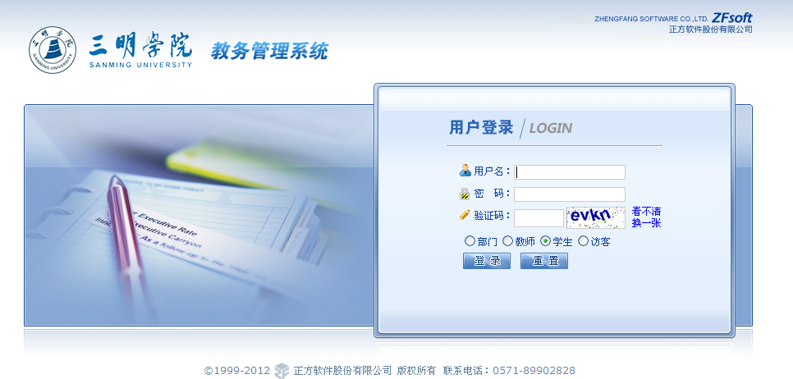
在此处请选择“教师”，输入用户名和密码，点击登录。
3．如果密码为单一数字，则会弹出提示，新密码必须为“数字+字母格式”。如下图所示：
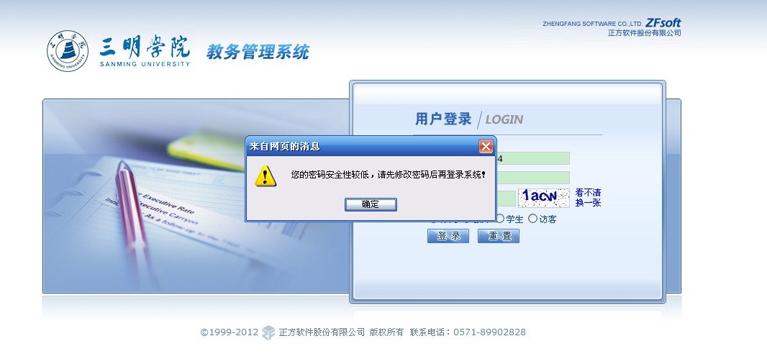
4．成功登录后，点击“公用信息”下的“课程满意度结果”即可显示学生对课程满意度的调查结果，如下图所示：
